CORREÇÕES EMPÍRICASPARA O APRIMORAMENTO DA CLASSIFICAÇÃO DE COBERTURAS IMPERMEÁVEIS EMPREGANDO IMAGENS DE SATÉLITE DE MÉDIA RESOLUÇÃO
EMPIRICAL CORRECTION FOR THE IMPROVEMENT OF COVERS WATERPROOF CLASSIFICATION USING MEDIUM RESOLUTION SATELLITE IMAGES
RESUMO
A classificação da cobertura impermeável de aquíferos rasos e não confinados torna-se fundamental para fins de gerenciamento de recursos hídricos e modelos matemáticos, tendo em vista que esta interfere diretamente no volume de água que infiltra no solo e recarrega o aquífero. Embora as imagens dos satélites Landsat sejam amplamente empregadas para fins de classificação do terreno, tais imagens não se mostram adequadas para classificação por pixel em paisagens urbanas em função de sua resolução (30 m). Para contornar esta limitação, um método de correção foi proposto utilizando-se de imagens vetorizadas e classificadas manualmente, extraídas do apliativo Google Earth. Com base na metodologia proposta, foi possível estabelecer uma relação empírica que permitiu um cálculo mais realista da cobertura impermeável do terreno a partir da classificação por pixel que gerou erros significativos em regiões urbanas e utilizadas para calcular o grau de impermeabilização do Aquífero Rio Claro no município de Rio Claro/SP. Nas áreas com elevada taxa de impermeabilização, as variações do nível d’água (NA) mostraram um padrão diferenciado das regiões isentas de impermeabilização, indicando a ausência de recarga no centro urbano de Rio Claro/SP. Este trabalho apresenta uma alternativa para aprimorar a classificação de áreas impermeabilizadas com imagens de satélite com média resolução da superfície que recobre aquíferos rasos com o intuito de se quantificar os impactos na recarga natural destes aquíferos, isentando-se da necessidade de se empregar imagens com elevada resolução.
Palavras chave: Landsat 8, coberturas impermeabilizadas, sensoriamento remoto, Aquífero Rio Claro

ABSTRACT
The classification of impermeable cover of shallow and unconfined aquifers becomes fundamental for purposes of water resources management and mathematical models, considering that this directly affects the amount of water that infiltrates the soil and recharges the aquifer. Although images of Landsat satellites are widely used for classification of the land, such images do not show appropriate for classification per pixel in urban landscapes due to its resolution. To circumvent this limitation, a method of correction was proposed with the use of vectorized and manually classified images, taken from software Google Earth. Based on the proposed methodology, it was possible to establish an empirical relationship that allowed a more realistic calculation of impervious land cover classification from per pixel which generated significant errors in urban areas. Then, it was used to calculate the degree of waterproofing Aquifer Rio Claro in the city of Rio Claro / SP. In areas with high levels of waterproofing, variations in water level showed a different pattern of regions free of waterproofing, indicating reduced recharge rates in the urban center of Rio Claro / SP. This paper presents an alternative to improve the classification of sealed areas with satellite images with medium resolution surface overlying shallow aquifers in order to quantify the impacts on natural recharge of these aquifers is exempting them from the need to employ images with high resolution.
Key words: Landsat 8, waterproof covers, remote sensing, Rio Claro Aquifer

- INTRODUÇÃO
O Aquífero Rio Claro é um aquífero do tipo livre e raso, representado por litotipos predominantemente arenosos da unidade geológica homônima, de idade Cenozoica. Este aquífero abrange uma área de 84,46 Km² e possui elevado potencial de exploração para fins de abastecimento em virtude de suas características hidráulicas, como demonstrado por Oliva (2007). Parcela significativa do Aquífero Rio Claro encontra-se na região urbana de Rio Claro, o que faz com que existam potenciais problemas de restrição de recarga frente à função da impermeabilização do terreno, assim como problemas de contaminação decorrente do vazamento da rede de esgotos e locais de armazenamento de combustíveis.
Em áreas urbanas, intervenções como a canalização de drenagens e a impermeabilização do terreno reduzem a capacidade da água de infiltrar no solo e, consequentemente, reduzem as taxas de recarga nos aquíferos livres e rasos. A compreensão dos impactos da impermeabilização do terreno no comportamento de aquíferos é um dos assuntos menos compreendidos no entendimento da dinâmica do fluxo de águas subterrâneas. Tal fato foi constatado por Foster et al (1998), que faz uma associação direta entre a impermeabilização do terreno em áreas urbanas e os impactos no comportamento de águas subterrâneas. A dinâmica de um aquífero é dependente do ciclo hidrológico e, portanto, de suas condicionantes. Haase (2009) calculou o balanço hídrico para a cidade de Leipzig (Alemanha) entre os anos de 1870 e 2003 e quantificou o efeito da impermeabilização do terreno no balanço hídrico local. Os resultados deste autor indicam que a impermeabilização do terreno diminuiu a evapotranspiração em 25% e a recarga em 4%, ao passo que elevou a taxa de escoamento superficial em 182%. Yang et al (1999) conduzindo estudos referentes às variações temporais de recarga em Nottingham (Inglaterra) entre os anos de 1850 e 1995, demonstrou a existência de uma redução de 8% na recarga face à elevação da impermeabilização do terreno nesta cidade. Viviani-Lima (2007) verificou que em uma área altamente urbanizada na cidade de São Paulo, as taxas de recarga natural são reduzidas e que 65% da água de recarga são oriundos de fuga da rede de abastecimento de água, tendo em vista que a elevada taxa de impermeabilização impede que a água oriunda de precipitação infiltre no solo. Uma vez que o grau de impermeabilização do terreno possui influências significativas no volume de recarga de aquíferos, esta não pode ser negligenciada em estudos de gerenciamento de recursos hídricos subterrâneos e em modelagem numérica de fluxo.
Em virtude da importância exercida pela impermeabilização do aquífero em áreas urbanas sobre a recarga de aquíferos, a classificação da área impermeável, bem como sua variação temporal, pode ser mensurada por meio de técnicas de sensoriamento remoto, sobretudo a partir de imagens de satélite. Dentre tais técnicas, destacam-se as técnicas de classificação que representam uma metodologia eficiente de extração de informações a partir da imagem empregada, a partir da elaboração de mapas temáticos.
Dentre as imagens de satélite disponíveis é possível destacar as oriundas do programa de satélites Landsat, que trabalham com bandas monocromáticas que captam espectros do infravermelho, com resolução de 30 m, uma banda pancromática com resolução de 15 m e bandas termais que possuem resolução de 120 m. Uma forte restrição ao emprego das bandas multi-espectrais das imagens dos satélites Landsat encontram-se em sua resolução, de 30 m, que é superior à maioria dos alvos presentes em ambientes urbanos. Como descrito por Jensen (2000), a dificuldade em áreas urbanas é que tipicamente estas são compostas por feições menores do que a resolução espacial dos sensores, tais como construções, árvores, grama, asfalto, corpos d’água, etc. Deste modo, as imagens de média resolução (entre 10 e 100 m), tais como as oriundas dos satélites Landsat, em áreas urbanas, se caracterizam por problemas de pixels mistos, que representam pixels com a combinação espectral de diferentes alvos.
Para paisagens urbanas, Jensen (2000) demonstrou que a resolução espacial da imagem é mais importante que a resolução espectral. Deste modo, elevados graus de acurácia na classificação são obtidos apenas com sensores com alta resolução (maior que 5 m), tais como demonstrado por Sugumaran et al (2002) e van der Sande et al (2003) empregando imagens do satélite IKONOS. A despeito de sua restrita adequabilidade para este fim, imagens com média resolução, tais como as oriundas dos satélites Landsat, ainda são comumente empregadas para classificação de áreas urbanas. Em virtude deste fato, diferentes técnicas têm sido sucessivamente propostas para aprimorar a classificação a partir destas imagens de média resolução, como a utilização de informação sub-pixel (Rashed et al, 2001), integração de informações de outros sensores (Harris e Ventura, 1995), a utilização completa de informações espectrais de um único sensor (Gong e Howarth, 1992), a análise de mistura espectral (SMA) (Small, 2005) ou ainda com a combinação de imagens pancromáticas (Getman et al, 2008).
A acurácia das classificações empregando imagens de média resolução pode ser empreendia a partir do método empregado por Congalton e Green (1999), podendo ser obtida a partir da comparação de amostras aleatórias de pixels das imagens classificadas com imagens de referência, tais como fotografias aéreas e imagens de satélite de alta resolução.
2. OBJETIVOS
O presente trabalho visa a proposição de técnicas para o aprimoramento da classificação por pixel com as imagens multi-espectrais adquiridas pelo satélite LANDSAT 8, utilizando-se a classificação de áreas impermeabilizadas que recobrem o Aquífero Rio Claro, no munícipio de Rio Claro/SP e sua relação com o comportamento da flutuação do nível d’água.
3. LOCALIZAÇÃO
O Município de Rio Claro é circundado, num raio aproximadamente de 30 km,pelos municípios de Corumbataí e Leme, a Norte, Piracicaba e Iracemápolis, a Sul, Araras e Santa Gertrudes, a Leste, Ipeúna e Itirapina, a Oeste. Inclui ainda os distritos Assistência e Ajapi e os bairros rurais Batovi e Ferraz. A cidade de Rio Claro dista 173 km da capital paulista, com ligação pelo sistema Anhanguera-Bandeirantes e rodovia Washington Luiz. A Figura 1 mostra a localização da área estudada.

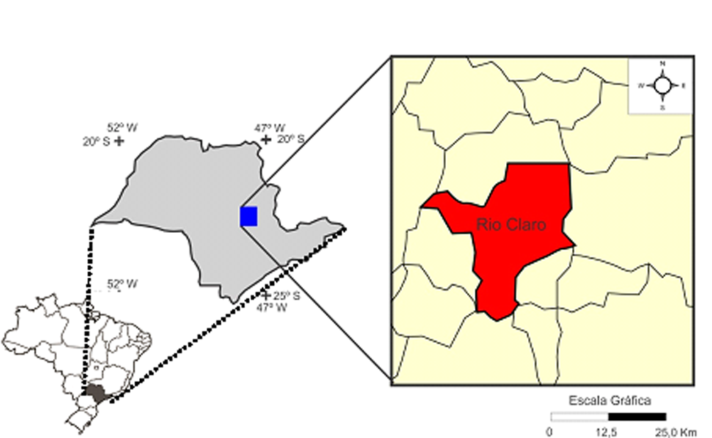
Figura 1 – Localização do munícipio de Rio Claro, onde se localiza a área de estudo.
Figure 1 – Location of the study area in municipality of Rio Claro, where the study area is located.

4. AQUÍFERO RIO CLARO

O Aquífero Rio Claro ocupa uma área aproximada de 8446 Km² e é representado por sedimentos essencialmente arenosos que ocorrem mais extensamente no platô do município de Rio Claro, sobre um substrato de sedimentos paleozoicos (Formação Corumbataí), que apresentam pequenas irregularidades topográficas, responsáveis pelas variações de espessura destes sedimento. Ocorrem também de forma mais descontínua, nas proximidades do limite Leste da Depressão Periférica, junto ao Planalto Atlântico (Almeida e Barbosa, 1953).
Diferentes modelos para a gênese destes sedimentos foram propostos por diversos trabalhos, destacando-se Fúlfaro e Suguio (1968), Penteado (1976), Soares e Landim (1976), Fúlfaro e Sugio (1968), Freitas et al (1979) e Zaine (1994). Entretanto, a idade da Formação Rio Claro, que forma o Aquífero Rio Claro, tem sido alvo de controvérsia e até o presente momento não existe consenso em relação às idades mais precisas. Bjornberg e Landim (1966), assim como Fúlfaro e Suguio (1968), atribuíram idade neocenozóica. Por outro lado, Penteado (1976) considerou Pliocênica a fase de pediplanação que formou o assoalho da sedimentação Rio Claro, e Pleistocênica Inferior a acumulação de sedimentos em alvéolos escalonados pela reativação de falhas com base em critérios geomorfológicos. Zaine (1994) admitiu que a idade da Formação Rio Claro devesse remontar ao Mioceno, baseado na constatação que os depósitos estão truncados por estruturas atribuídas à fase tectônica distensiva, supostamente ocorrido no Mesozóico/Paleógeno.
Segundo Oliva (2007), o aquífero Rio Claro é classificado como um aquífero sedimentar livre e os valores de condutividade hidráulica na zona saturada variam de 5,28 x 10⁻⁷ m/s até 3,31 x 10⁻⁵ m/s em respostas às variações granulométricas do aquífero. Ainda segundo Oliva (2007), a espessura da zona saturada da Formação Rio Claro encontra-se entre 2 m e 36,29 m, com predomínio de espessuras entre 16 m e 20 m, como ilustradas na Figura 2.
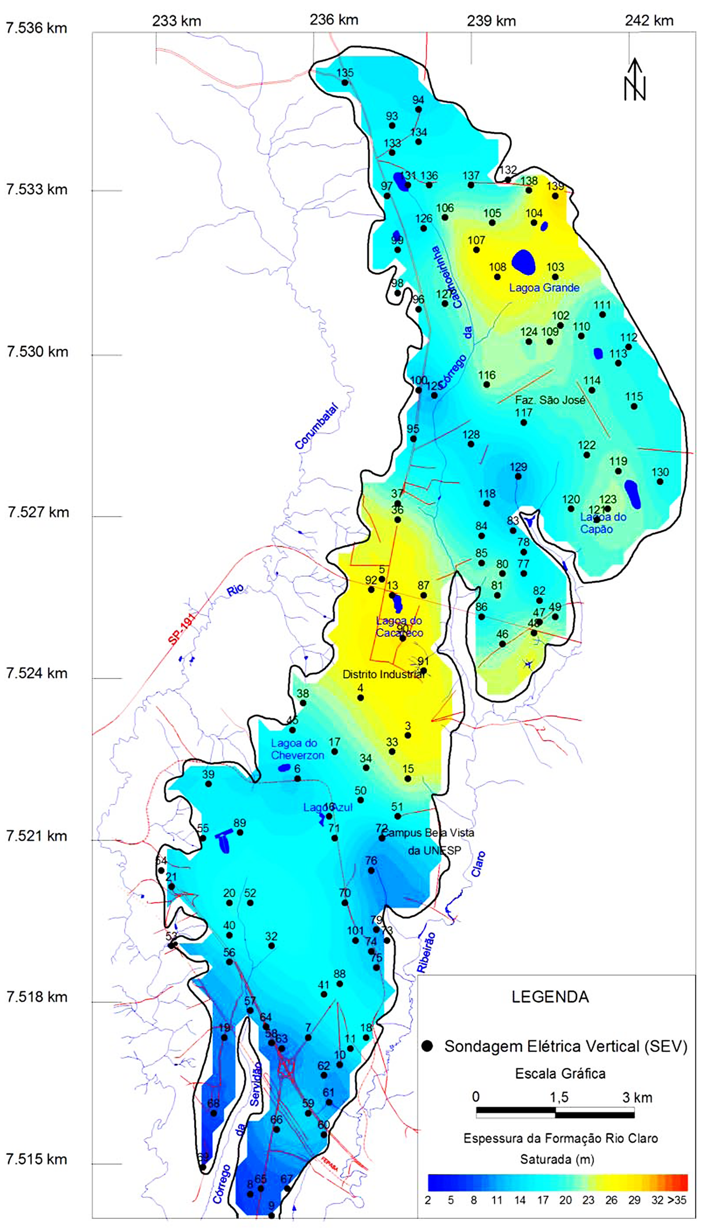
Figura 2 - Mapa com os limites e espessuras do Aquífero Rio Claro na área de estudo (Oliva, 2007).
Figure 2 - Map with the limits and thicknesses of Aquifer Rio Claro in the study area (Oliva, 2007).

As espessuras maiores localizam-se nas porções Norte e central da área de estudo, próximo ao distrito industrial, com uma reserva permanente de água em torno de 252,57 x 10⁶ m³.
No Modelo Hidrogeológico Conceitual para o aquífero Rio Claro área de estudo, a recarga se processa em porções topográficas mais elevadas e o fluxo se direciona predominantemente para drenagens que cortam o aquífero em porções topográficas mais baixas. Os resultados do monitoramento empreendido em diferentes pontos do Aquífero Rio Claro sugerem que no perímetro urbano do município, marcado pelos elevados índices de impermeabilização do terreno, as taxas de recarga são reduzidas. Por outro lado, em regiões isentas de impermeabilização, as taxas de recarga são bastante significativa, situando-se e 298 até 636 mm/ano, como demonstrado por Carnier Neto e Chang (2010).

5. MATERIAIS E MÉTODOS
A metodologia empregada no presente trabalho é dividida em 3 grandes etapas que estão ilustradas na Figura 3 e descritas à seguir.
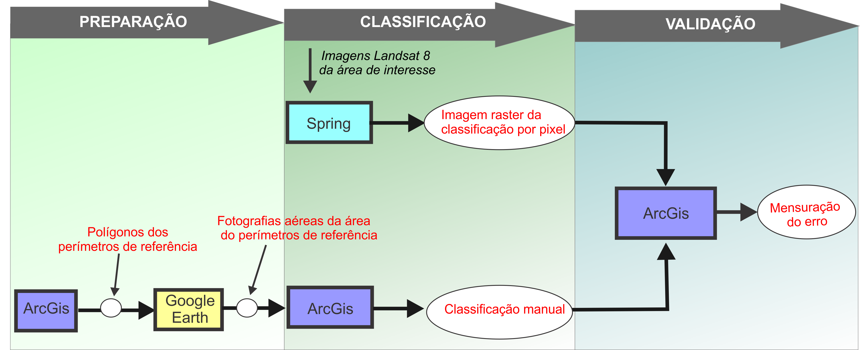
Figura 3 – Ilustração das três etapas que compõe o roteiro metodológico empregado.
Figure 3 - Illustration of three steps that make up the methodological outline employee.

5.1. Preparação das imagens Landsat 8
A primeira etapa consistiu na preparação das imagens da área. As imagens multispectrais do satélite Landsat 8 foram adquiridas por meio do site do USGS (Serviço Geológico Americano), sendo disponibilizadas gratuitamente, já previamente gerorrefenciadas no datum do sistema de coordenadas UTM WGS-84. As imagens obtidas são referentes às cenas capturadas em 08/08/2013 na região do munícipio de Rio Claro/SP.
No Spring, inicialmente foram elaboradas composições coloridas RBG a partir da geração de imagens que combinam 3 bandas distintas. Deste modo, foi possível identificar visualmente os principais alvos na cena gerada, passíveis de classificação e que serviram como referência para o processo de treinamento para classificação de imagens. Por meio de tentativa e erro, foram testadas diferentes combinações de bandas, tendo em vista que uma dada banda TM trabalha com um amplo intervalo de comprimento de onda e em muitos casos existe sobreposição de respostas espectrais de diferentes alvos dependendo da banda escolhida.
Os melhores resultados foram apresentados pela combinação das Bandas 3, 5 e 7. Com base na imagem de composição colorida foram selecionadas 5 regiões distintas na área de abrangência do aquífero para posterior validação da classificação empreendida.
A estas regiões selecionadas foi adotada a nomenclatura de perímetro de referência que estão ilustradas na Figura 4. O critério da seleção destas regiões que compreendem os perímetros de referência foi a proporção dos diferentes alvos de interesse, dentre eles: coberturas impermeáveis, mata nativa e corpos d’água.
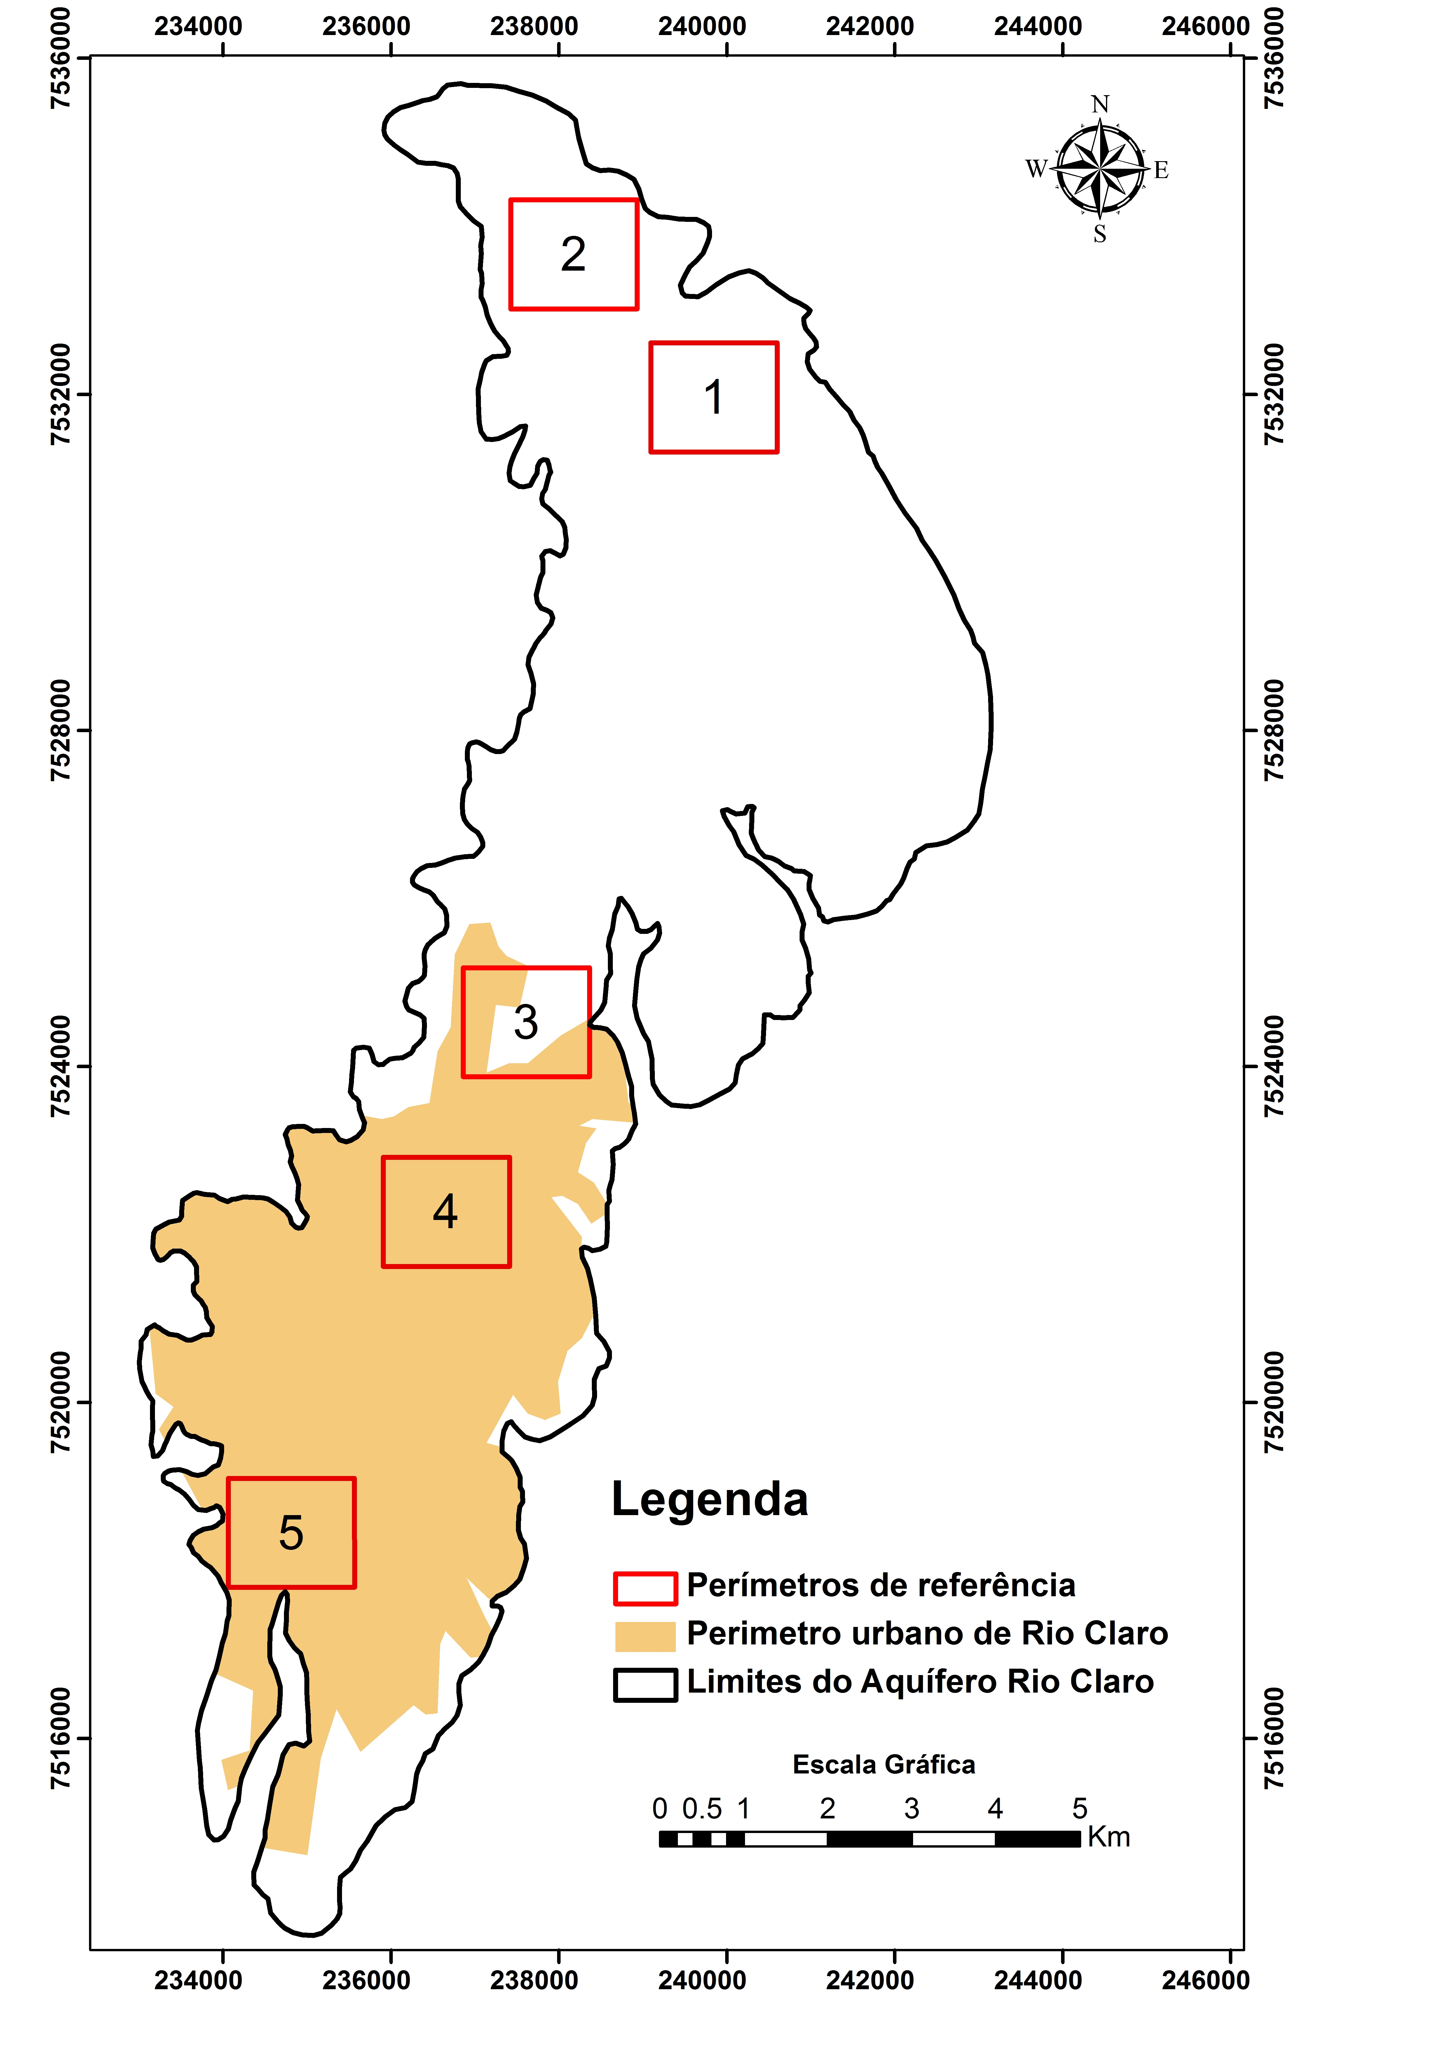
Figura 4 – Localização dos perímetros de referência empregados para validação da classificação e o perímetro urbano do munícipio de Rio Claro/SP.
Figure 4 - Location of the perimeters for validation of classification and the urban area of city of Rio Claro / SP.

5.2. Classificação
5.2.1. Classificação por pixel
Empregando-se as imagens das bandas 3, 5 e 7 foi realizado o processo de treinamento com a definição de 5 classes distintas, definidas a partir da análise da imagem com a composição colorida. Empregando o algoritmo de Classificação pixel a pixel das Imagens selecionadas, os alvos de interesse com assinaturas espectrais distintas foram empregadas após a etapa de treinamento supervisionado. Neste tipo de treinamento, o usuário promove a amostragem de pixels atribuídos e as associa às classes específicas e, deste modo, um conjunto amostral de respostas espectrais distintas são atribuídas a cada classe. Uma vez que no treinamento tenha se definido as respostas espectrais típicas para cada classe, o algoritmo de classificação promove a análise de cada pixel da imagem e as classifica em classes definidas pelo usuário conforme sua resposta espectral.

5.2.2. Vetorização e classificação manual
Nas áreas selecionadas para empreender a posterior etapa de validação da classificação, foram gerados retângulos com áreas de 1,93 Km² no aplicativo ArcGis. Após a conclusão desta etapa, foi procedida a conversão destes arquivos para o formato *.kml, empregado pelo aplicativo Google Earth. Dentro do aplicativo Google Earth foi realizado a extração das imagens de dentro dos polígonos representados pelos perímetros de controle, ilustradas na Figura 3. As imagens capturadas no aplicativo Google Earth foram salvas como arquivos distintos e posteriormente inseridos dentro do aplicativo ArcGis. Deste modo, foi efetuada a atribuição de coordenadas geográficas correspondentes e realizada a vetorização manual destas imagens na forma de polígonos que foram classificados mediante reconhecimento visual das imagens.
Uma vez que os polígonos tenham sido classificados, foi empreendido o cálculo da proporção areal de uma destas classes dentro do perímetro de controle. Com base neste cálculo foi obtida a proporção considerada real de cada uma destas classes na região de controle (Figura 4).

5.3. Validação e quantificação do erro
Com vistas à mensuração do erro inerente à escala em virtude da incompatibilidade das dimensões dos alvos em áreas urbanas e na resolução das imagens empregadas na área estudada, foi utilizado um procedimento similar ao proposto por Congalton e Green (1999) e Yuan et al (2004). Neste caso, a validação da classificação foi empreendida a partir do uso de imagens áreas obtidas a partir do aplicativo Google Earth como imagens de referência.
A primeira etapa no processo de validação consistiu na seleção de regiões de controle dentro da região classificada, selecionando-se regiões com proporções distintas das classes empregadas. A comparação entre a classificação manual das imagens aéreas retiradas do Google Earth e a classificação automática empreendida pelo aplicativo Spring possibilita a quantificação do erro associado à classificação do Spring. O erro de classificação do software em relação à classificação realizada manualmente pode ser expresso pela equação (1):
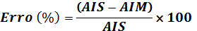 (1)
Onde:
= Área impermeabilizada calculada pela classificação pixel a pixel no Spring na região de controle (Km²)
= Área impermeabilizada calculada pela classificação manual na região de controle empregando imagens extraídas do Google Earth (Km²).
6. RESULTADOS OBTIDOS
6.1. Classificação
A partir da composição colorida foi possível segregar o uso e ocupação do solo em 5 classes distintas, a saber:
- Cobertura impermeável (concreto, telhado e asfalto);
- Mata nativa ou de reflorestamento (mata ciliar, mata de cerrado, eucalipto e plantações de laranja)
- Cana-de-açúcar
- Vegetação rasteira/solo exposto
- Corpos d’água
Por meio de algoritmos de treinamento do aplicativo Spring, amostras de pixels atribuíveis foram associadas às suas classes correspondentes e, deste modo, foi possível promover a classificação por pixel da imagem correspondente à área de estudo. Os resultados da classificação encontram-se ilustrados na Figura 5.
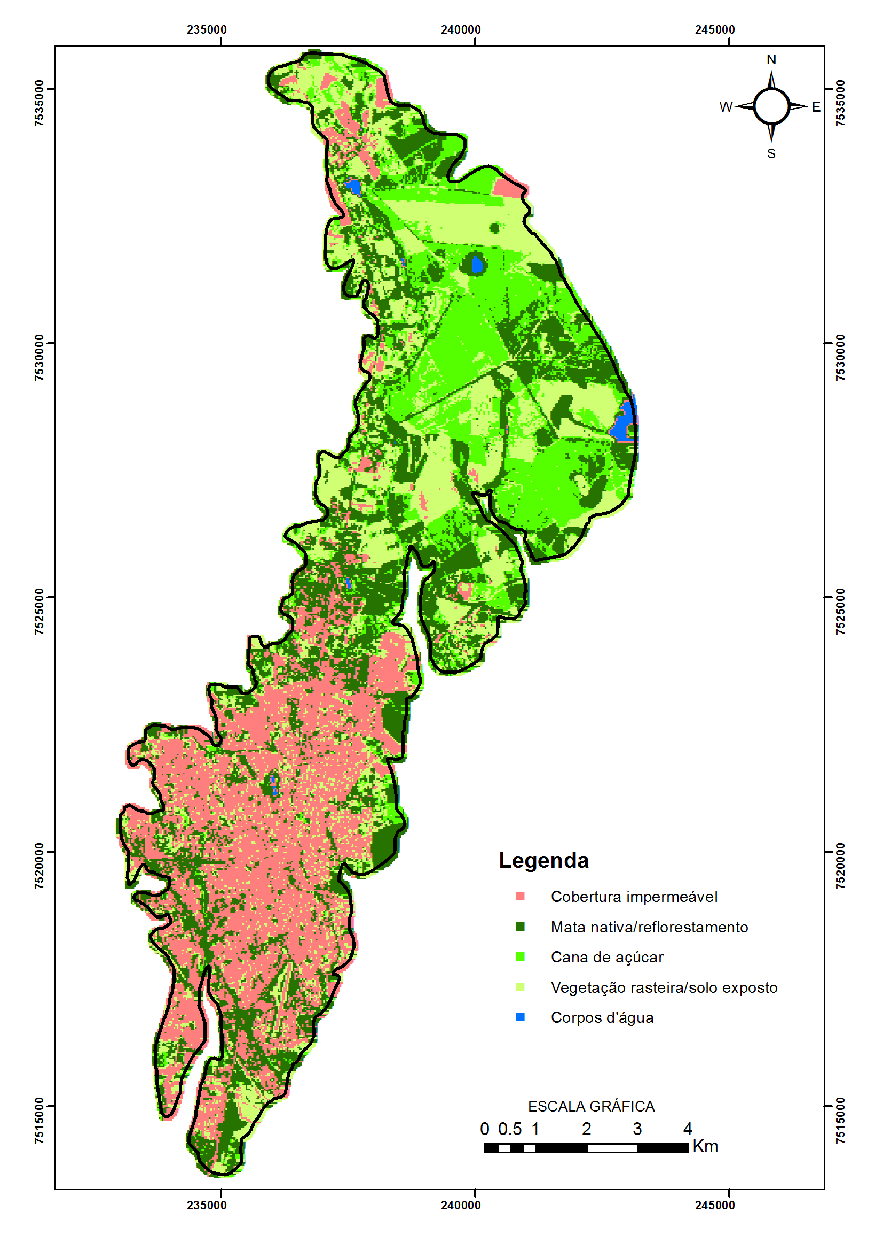
Figura 5 – Resultados da classificação por pixel da cobertura do solo na área de abrangência do Aquífero Rio Claro, empregando o aplicativo Spring.
Figure 5 - Results of per pixel classification of cover land in the range area of the Rio Claro Aquifer, using the Spring application.

A Tabela 1 apresenta a porcentagem de cada uma das 5 classes obtidas pelo processo de classificação na região de abrangência do Aquífero Rio Claro, bem como a porcentagem na área correspondente à região urbana do munícipio de Rio Claro.
Tabela 1 – Porcentagem relativa de cada uma das classes definidas no processo de classificação.
Table 1 - Relative percentage of each of the defined classes in the classification process.
CLASSES | PORCENTAGEM RELATIVA (%)
 | Área total de abrangência do Aquífero | Perímetro urbano do munícipio de Rio Claro/SP
Impermeável | 27,00 | 60,7
Mata nativa ou de reflorestamento | 29,4 | 23,6
Cana de açúcar | 18,6 | 1,3
Vegetação rasteira/solo exposto | 24,6 | 13,2
Corpos d'água | 0,4 | 0,1

Este resultado sugere que aproximadamente 1/4 da região que abrange o Aquífero Rio Claro encontra-se impermeabilizada. Restringindo a análise ao perímetro urbano que recobre o Aquífero Rio Claro, é observado que a impermeabilização do terreno é de aproximadamente 61%.

6.3. Validação
Empregando a Equação 1, foi determinado o erro na quantificação da área impermeável empregando o método de classificação de imagens Landsat 8. A Tabela 2 apresenta os valores de áreas permeáveis e impermeabilizadas, bem como os valores de erro obtidos para cada perímetro de controle.

Tabela 2 – Resultados da mensuração do erro na determinação da área impermeável nos perímetros de referência (PR).
Table 2 - Results of measurement error in the determination of impermeable area on the reference perimeters (PR).
Perímetro de controle | AIS (Km²) | AIM (Km²) | Erro (%)
PR1 | 0,00 | 0,00 | 0,00
PR2 | 0,23 | 0,21 | 8,11
PR3 | 0,56 | 0,55 | 1,51
PR4 | 1,33 | 1,59 | -18,97
PR5 | 1,14 | 1,30 | -13,70

Os resultados apresentados na Tabela 2 indicam que o erro possui um intervalo amplo, com um valor mínimo de -18.97% até um valor máximo de 8.11%.Como mencionado previamente, em decorrência da resolução da imagem, de 30 m, existem erros de classificação, tendo em vista que os alvos de interesse possuem dimensões inferiores à resolução da imagem. Soma-se a isto a classificação equivocada em função das respostas espectrais similares de diferentes alvos, devido ao amplo intervalo de comprimento de ondas de cada banda TM. É notório que em regiões com porcentagens reduzidas de cobertura impermeabilizada, os erros na classificação são pequenos, ao passo que para regiões com elevada porcentagem de área impermeabilizada, o erro cresce, como exposto na Figura 6. Embora o número de amostras expostas na Figura 6 seja reduzida, é possível observar uma clara tendência do erro diminuir linearmente em função do incremento da área impermeabilizada.
O incremento de erro associado à elevação da porcentagem de áreas impermeabilizadas está associado à proximidade da resposta espectral dos telhados de cerâmicas, predominantes no ambiente urbano de Rio Claro, com o solo exposto com quantidade significativa de argila. Durante o processo de classificação, os telhados cerâmicos foram equivocadamente classificados como solo exposto, reduzindo a porcentagem de cobertura impermeável do aquífero principalmente na região urbana, com tendência de haver uma subestimação da área impermeabilizada.

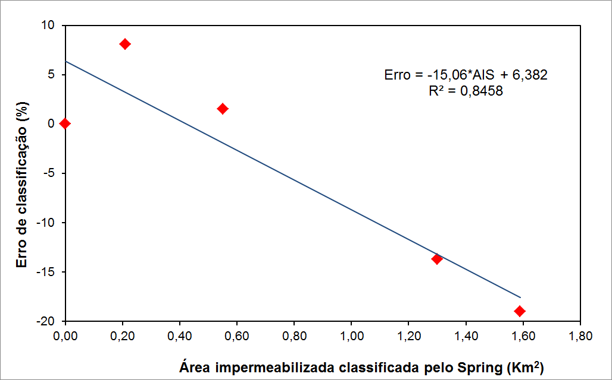
Figura 6 – Erro de classificação da área impermeabilizada, em função da área impermeabilizada classificada pelo Spring.
Figure 6 – Error of waterproofed area classification according to impermeable area classified by Spring.

Como corroborado pela Figura 6, é possível afirmar que o erro de classificação não é aleatório e obedece a uma função conhecida, o que o torna quantificável na área de interesse. Com base nesta observação, é possível estimar a relação existente entre a área impermeabilizada real e calculada pelo Spring a partir de análises de regressão linear, exposta na Figura 7. Reitera-se, que embora o número de amostras não seja consistente do ponto de vista estatístico, ao menos revela uma nítida tendência linear que permite corrigir empiricamente a área impermeabilizada real a partir da classificação efetuada em imagens de média resolução.
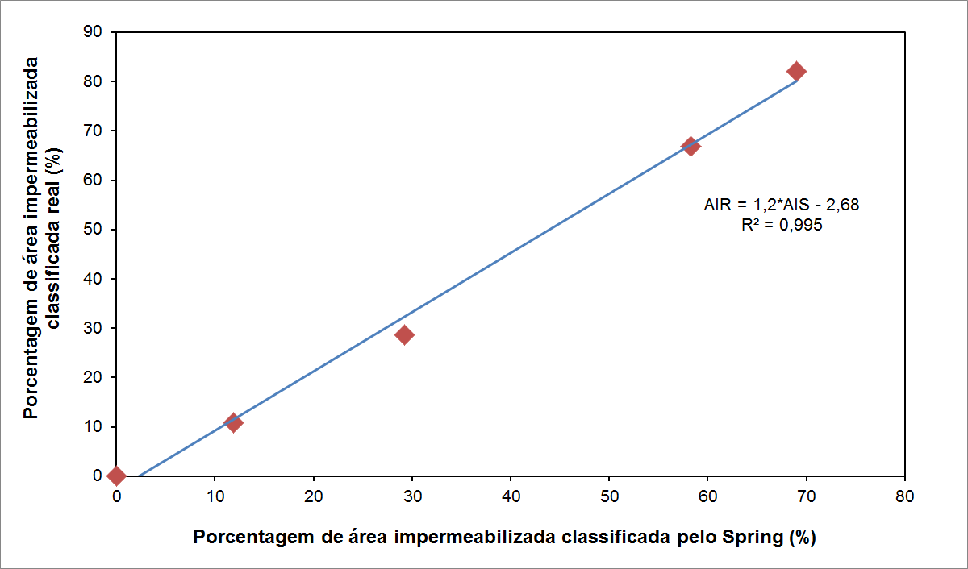
Figura 7 – Gráfico de dispersão da porcentagem de área impermeabilizada na classificação pelo Spring e porcentagem de área impermeabilizada classificada manualmente.
Figure 7 - Scatter plot of the percentage of impermeable area classified by Spring and the percentage of impermeable area manually classified.

Face à existência desta relação, é possível mensurar o erro associado à técnica de classificação por pixel e, deste modo, realizar estimativas mais realistas da área impermeabilizada que recobre o Aquífero Rio Claro a partir de uma equação empírica de correção. A partir da regressão de uma função linear, é estabelecida uma relação entre a porcentagem e a área impermeabilizada real em função da área impermeabilizada classificada, que é aqui apresentada pela Equação 2:
(2)
Onde:
= Porcentagem de área impermeabilizada real (%)
= Porcentagem de área impermeabilizada classificada pelo Spring (%)
A Tabela 3 exibe a comparação entre a porcentagem de área impermeabilizada real e a calculada a partir da Equação 2. Os desvios existentes entre os dois conjuntos de valores possui um valor absoluto médio de 1.95%, o que assegura que a equação elaborada oferece valores representativos e pode ser utilizada para estimativas mais realistas de áreas impermeabilizadas a partir da área impermeável classificada pelo Spring.

Tabela 3 – Comparação entre a porcentagem de área impermeabilizada real e a calculada pela Equação empírica 2.
Table 3 - Comparison between the percentage of real impermeable area and the calculated one by Equation 2.
Porcentagem de área impermeabilizada real (%) | Porcentagem de área impermeabiliza calculada pela Equação 2 (%) | Desvio
0,0 | -2,7 | -2,7
10,8 | 10,3 | -0,5
28,6 | 32,2 | 3,6
82,1 | 80,1 | -2,00
67,02 | 68,1 | 1,1

Com o emprego da Equação 2 e adotando-se o valor de 26.97% como área impermeabilizada na área de ocorrência do Aquífero Rio Claro classificada pelo Spring, obtém-se um valor de 29,7% de impermeabilização do Aquífero Rio Claro. A área urbana de Rio Claro, classificada com uma porcentagem de área impermeabilizada de 60.69% possui, com a correção proposta, uma porcentagem de impermeabilização de 70,2%.
É necessário ressaltar que a Equação 2 é aplicável apenas para áreas equivalentes ou superiores a 1,935 Km², que representa a área dos perímetros de controle. Áreas muito inferiores a este valor podem conter uma quantidade de pixel classificadas como impermeáveis em quantidades superiores aos determinados nos perímetros de controle e, assim, existe perda de representatividade.

6.4. Comparação entre área impermeabilizada e flutuação do nível d’água

Com o intuito de se demonstrar o comportamento do aquífero em função do grau de impermeabilização do terreno, foi efetuada a comparação entre a flutuação do nível d’água em diferentes cenários de uso e cobertura do solo determinadas pela classificação empregada pelo Spring. A flutuação do nível d’água, monitorada com frequência quinzenal ou semanal, é uma ferramenta que nos permite avaliar o impacto da impermeabilização na infiltração de água no solo e na recarga de aquíferos rasos, como é o caso do Aquífero Rio Claro. Foram selecionados 3 poços para monitoramento do nível d’água, cujo período de monitoramento é compreendido entre Setembro de 2013 e Julho de 2014 e estão situados em contextos distintos de cobertura do solo classificadas pelo Spring. Dos 3 poços selecionados (Figura 8) para esta análise, 2 estão localizados em áreas impermeabilizadas, representadas pelo P6 (Centro) e P3 (bairro Cidade Jardim) e 1 está localizado no Campus da UNESP (PM-04), que representa uma região com baixo índice de impermeabilização.
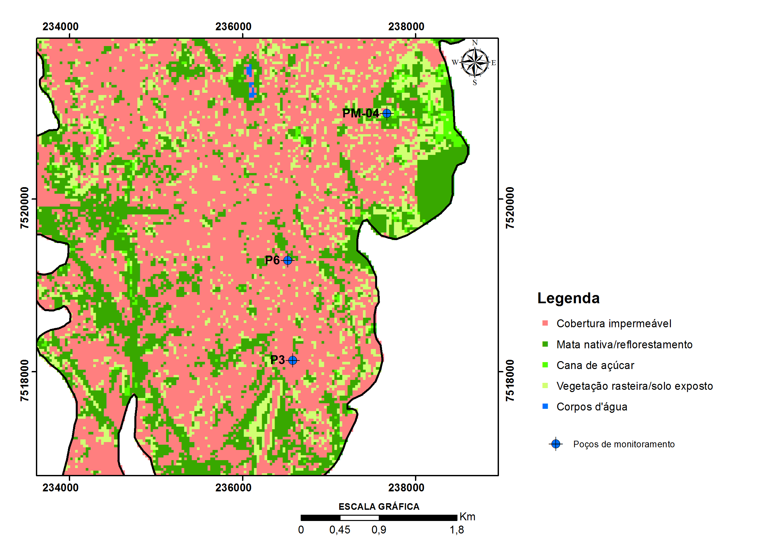
Figura 8 – Localização dos poços de monitoramento, na área urbana do munícipio de Rio Claro/SP e a classificação do terreno pelo Spring.
Figure 8 - Location of monitoring wells in the urban area of the city of of Rio Claro / SP.

A Figura 8 ilustra a oscilação do nível d’água em 3 poços de monitoramento distintos. É possível observar que no poço PM-04, no período monitorado, a recarga foi efetiva, nos meses de dezembro de 2013 e janeiro de 2014, caracterizada pela elevação do nível d’água, que nesse caso foi de 25 centímetros. Já nos poços que estão em áreas urbanas com alta impermeabilização, podemos observar uma tendência bastante tênue da recuperação do NA tanto no P6,quanto no P3.

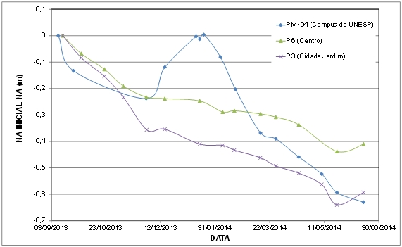
Figura 9 – Comparação entre a flutuação do nível d’água em diferentes períodos do monitoramento.
Figure 9 - Comparison between the fluctuations of the water level in different periods of monitoring.

O comportamento diferenciado do P3 e P6 é explicado por estes poços se situarem em regiões com elevada taxa de impermeabilização, que implica em taxas de recarga bastante reduzidas. Nas áreas de alta impermeabilização (P3 e P6) é caracterizado por uma pequena estabilização do rebaixamento, ao invés de um movimento ascendente do nível d’água nesse período. Por outro lado, como observado no poço P4, localizado em uma região com baixa impermeabilização, as recargas são muito mais expressivas, que resultam em fortes ascensões do nível d’água. Em face disto, é possível concluir que uma elevada impermeabilização em áreas urbanas interfere com a magnitude nas taxas de recarga deste aquífero e o mapeamento de áreas impermeabilizadas é um passo fundamental para fins de gerenciamento hídrico e elaboração de modelos conceituais e matemáticos mais consistentes.
7. CONCLUSÕES
As imagens oriundas dos satélites Landsat de uma área específica do globo terrestre são obtidas com uma periodicidade de 16 dias, o que a torna uma ferramenta potencialmente importante para estudos de mudanças temporais de paisagens, incluindo regiões urbanizadas. O fato de estas imagens serem distribuídas gratuitamente favorece o manuseio de grande quantidade de informações sem o obstáculo de um ônus financeiro. Embora estas imagens não favoreçam a classificação em áreas urbanas em função de sua resolução, estas podem ser utilizadas empregando a metodologia proposta no presente trabalho.
Ao contrário do que esperado a priori, as maiores fontes de erro não estão associadas à resolução da imagem, com dimensões superiores aos alvos de interesse no ambiente urbano. Na realidade, a maior parte do erro está associada à classificação equivocada de telhados como solo exposto em função da proximidade espectral destes dois materiais.
Verificou-se que para porcentagens de área impermeabilizada inferiores a 30%, a classificação pelo Spring oferece um erro bastante reduzido. Contudo, o incremento da porcentagem de área impermeabilizada promove um desvio significativo entre a porcentagem classificada empregando as imagens Landsat e a porcentagem real. Sob a premissa de que uma quantidade finita de erro na classificação, independente de sua origem, possui um padrão homogêneo em toda a área, esta pode ser quantificada utilizando o Google Earth como fonte de imagens de referência e relações empíricas de correção são passíveis de obtenção por meio de regressões lineares.
A análise das imagens no aplicativo Google Earth atesta que existe uma elevada proporção de impermeabilização na área urbana, tais como quintais e terrenos desocupados. Contudo, a dimensão destas áreas é muito inferior à resolução das imagens empregadas, fazendo com que estas não estejam presentes na classificação. Em áreas urbanas, apenas praças com elevado grau de arborização e grandes terrenos desocupados são passíveis de identificação na classificação. A fonte de erro é inerente à incompatibilidade entre a resolução das imagens e as dimensões dos alvos e não podem ser corrigidas convencionalmente.
Este método permite a quantificação do erro na classificação e fornece uma avaliação expedita do erro inerente à incompatibilidade da escala de estudo com a resolução das imagens empregadas. A utilização de imagens provenientes de satélites com resoluções maiores tais como IKONOS, com resolução de 4 m, ou do Quickbird, com resolução de 2,4 m, permite uma classificação mais precisa e confiável. Contudo, a aquisição destas imagens pode se tornar dispendiosa em decorrência da abrangência da área estudada e do número de imagens adquiridas. Para contornar este problema, o presente trabalho aponta como alternativa a classificação de imagens de média resolução espacial, distribuídas gratuitamente, com uma correção empírica que permite a redução do erro em função da resolução espacial das imagens empregadas.
Áreas com elevado grau de impermeabilização possuem restrição de recarga em comparação com áreas isentas de impermeabilização e tal fato deve ser considerado em modelos conceituais locais e para finalidade de gerenciamento de recursos hídricos subterrâneos. A existência na diferença de comportamento no aquífero em regiões com elevada taxa de impermeabilização em comparação com regiões com baixas taxas de impermeabilização atesta a importância de se classificar a impermeabilização do terreno para quantificação mais precisa dos volumes de recarga.

8. REFERÊNCIAS BIBLIOGRÁFICAS
BJORNBERG, A.; LANDIM, P. M. B. Contribuição ao estudo da Formação Rio Claro (neocenozóico). Bol. Sociedade Brasileira Geologia, v. 4, n.15, p. 43-67, 1966.
CARNIER NETO, D.; CHANG, H.K. Aplicação do Método da Flutuação de Nível d’água para estimativas de recarga: Exemplo do Aquífero Rio Claro. Águas Subterrâneas,V.22, N.01, p. 39-48, 2008
Congalton, R.; Grenn. K. Assessing the accuracy for remotely sensed data: Principles and a practices. Lewis Publishers. Boca Raton. Florida. 1999.
Foster. S.; Lawrence. A.; Morris.B. Groundwater in Urban Development - Assessing Management Needs and Formulating Policy Strategies. World Bank Technical Paper. 74 p. 1998.
FREITAS, R. O.; MEZZALIRA, S.; ODA, G. H.; VIEIRA, P. C.; TORRES, C. C.; HACHIRO, J.; TOMINAGA, L. K.; DEHIRA, L. K.; MASSOLI, M.; AZEVEDO, A. A.B.; PRESSINOTI, M. M. N. Projeto levantamento geológico de formações superficiais. In: Simpósio Regional de Geologia. SBG, v. 2, p. 263-277, 1979.
FÚLFARO, V. J.; SUGUIO, K. A Formação Rio Claro, (Neo-cenozóico), e seu ambiente de deposição. Bol. Instituto Geográfico e Geológico, n. 20, p. 45-60, 1968.
Getman, D.J.; Harbon, J.M.; Johannsen, C.J. Improving the Accuracy of Historic Satellite Image Classification by Combining Low-Resolution Multispectral Data with High-Resolution Panchromatic Data. The Journal of Terrestrial Observation Volume 1 Number 1. Pgs. 70-87. 2008.
Gong, P.; Howarth, P.J. Frequency-based contextual classification and gray-level vector reduction for land-use identification, Photogrammetric Engineering & Remote Sensing, 58:423–437. 1992.
Haase, D. Effects of urbanisation of the water balance - A long-term trajectory Environmental Impact Assesssment Review. 29 pgs 211-219. 2009.
Harris, P.M. e Ventura. S.J. The integration of geographic data with remotely sensed imagery to improve classification in an urban area. Photogrammetric Engineering & Remote Sensing. V 61. pp. 993-998. 1995.
Jensen, J.R. Remote Sensing of the Environment: An Earth Resource Perspective. Prentice Hall. Upper Saddle River. Nova Jersey. 544 p. 2000.
Lu, D.; Weng.Q. Urban Classification Using Full Spectral Information of Landsat ETM+ Imagery in Marion Conty. Indiana. Photogrammetric Engineering & Remote Sensing. V. 71. Nº 11. pp 1275-1284.
Oliva, A. Estudo Hidrofaciológio do aquífero Rio Claro no município de Rio Claro – SP. Tese de doutorado elaborada junto ao Curso de Pós-Graduação em Geociências - Área de Concentração em Geociências e Meio Ambiente. 244 p. 2007.
PENTEADO, M. M. Geomorfologia do setor centro-ocidental da depressão periférica paulista. Instituto de Geografia - USP. Série Teses e Monografias, n.22, 86 pgs, 1976.
Rashed, T.; Weeks. J. R.; Gadalla. M.S.; Hill. A.G. Revealing the anatomy of cities through spectral mixture analysis of multispectral analysis of multispectral satellite imagery: a case study of the Greater Cairo region. Egypt. Geocarto International. 16 pp. 5 -15. 2001.
Small, C. A global analysis of urban reflectance. International Journal of Remote Sensing. Vol. 26, No. 4, 661–681. 2005.
SOARES, P. C.; LANDIM, P. M. B. Comparison between the tectonic evolution of the intracratonic and marginal basins in south Brazil. An. Acad. Brás., CL, 48, p. 313-324, 1976.
Sugumaran, R. D.; Zerr. D.; Prato.T. Improved urban land cover mapping using multitemporal Ikonos images for local government planning. Canadian Journal of Remote Sensing. V. 28 pp 90-95. 2002.
van der Sande, de Jong. S. M.; de Roo. A. P. J. A segmentation and classification approach of IKONOS-2 imagery for land cover mapping to assist flood risk and flood damage assessment. International Journal of Applied Earth Observation and Geoinformation. V4.oo 217-229. 2003
Vivani-Lima, J.B. Estimativa de recarga em áreas urbanizadas: estudo de caso na Bacia do Alto Tietê. Tese de Doutorado. Instituto de Geociências. Universidade de São Paulo. 219 f. 2007.
Yuan, F.; Sawaya. K.E.; Loeffelhoz. B.c.; Bauer. M.E. Land cover classification and change analysis of the Twin Cities (Minnesota) Metropolitan Area by multitemporal Landsat remote sensing. Remote Sensing of Environment V. 98. pp 317-328. 2004.
Yang, Y.; Lerner. D.N.; Barrett. M. H.; Tellan. J. M. Quantification of groundwater recharge in the city of Nottingham. UK. Environenmental Geology. V 38. Nº3. pp 183-198. 1999
ZAINE, J. E. Geologia da Formação Rio Claro na Folha Rio Claro –SP (Dissertação de Mestrado) - Instituto de Geociências e Ciências Exatas /Unesp-
Rio Claro, 90 f. 1994.

